Prepiši in preriši v zvezek za GUM.

Glasba skozi čas

Glasba je skozi čas doživljala številne spremembe. Najstarejša glasbila so bila izdelana iz naravnih materialov (les, kamen, kosti). Ljudje so zelo hitro spoznali, da se udarci po trdem hlodu razlikujejo od udarcev po votlem hlodu. Prav tako so različno zvenele trstike, votle posti, školjke … Kmalu so se pojavila preprosta ljudska glasbila, ki jih poznamo še danes.
Najstarejše glasbilo je človeški glas.

Najstarejše ohranjeno glasbilo na svetu je koščena piščal, ki so jo našli v Sloveniji. Izdelana je iz stegnenice mladega jamskega medveda, v katero so izvrtali luknjice, ki ustrezajo razmiku prstov na roki.

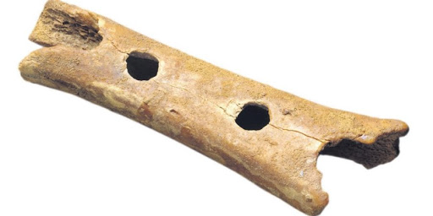

Literatura:
Lango, J. in Mraz, Novak, T. (2016). Glasbena umetnost 4. Ljubljana: Rokus Klett.

